修道中学校で
サッカーをしよう

【対 象】 小学生の男子・女子の児童のみなさん
サッカー経験の有無は問いません。
更衣室等の準備はしておりません。
保護者同伴でお願いいたします。

【日 時】 ９月 ２日（土）１６：００～１７：３０
９月 ９日（土）１６：００～１７：３０
９月２３日（土）１６：００～１７：３０
全日程の参加も、一回限りの参加も可能です。１０分前から受付を開始します。

【場 所】 修道中学校・修道高等学校 人工芝グランド
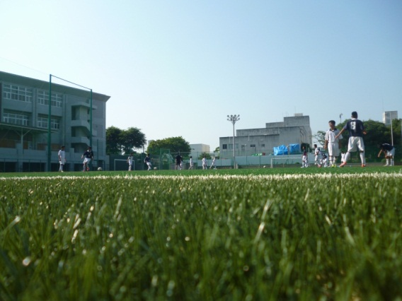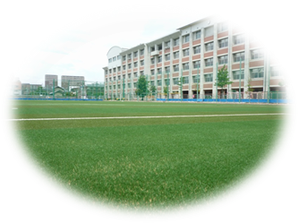
【内 容】 体を動かしたり、ボールを使ったりしながら、人工芝のグランドで楽しく運動し
ましょう。修道中・高のサッカー部員とスタッフがお手伝いをします。

【ご参加にあたって】
- 運動ができる服装・水分を補給するためのドリンク類をご準備ください。
- 当日会場で受付名簿に必要事項のご記入をお願いいたします。（事前申込不要）
- 雨天の場合は、体育館で行うことがありますので、体育館シューズをご準備ください。
- 駐車場はご用意できません。公共の交通機関かお近くのコインパーキング等をご利用下さい。

行事中に発生した負傷及び疾病に対しては、応急処置のみ対応いたします。本行事に参加され
る児童の皆さんを対象に、本校がレクレーション保険に加入いたしますが、この保険は、行事
中に発生したすべての負傷及び疾病をカバーできるものではない旨、ご承知おきください。

【お問い合わせ】修道サッカー部顧問 山田英輝（やまだ）
【平日】０８２－２４１－８２９１ 【当日】０７０－５３０３－２２２１

